蓄 电 池 修 复 工 程 项 目

瑞思奇科技 铅酸蓄电池修复 来源于工作的科技成果
蓄电池是一个复杂的电化学体系，蓄电池使用的过程伴随的是蓄电池寿命、容量不断衰竭的过程。目前广泛使用全密封式阀控铅酸蓄电池（Valve regulated lead acid，简称VRLA）。VRLA蓄电池运行过程中短期内不容易发现异常，然而若是放电制度和使用条件执行有差异，蓄电池将产生硫化或热失控。轻者过早过多蒸发水份，重者漏液和干涸，不管哪种情况对蓄电池的现有容量和寿命均产生严重的不良效果！直接导致电池失效或者报废！
瑞思奇科技依托多年电池维护及产品开发经验，在从事蓄电池测试工作中，不断开展蓄电池活化、修复项目的探索。经过不断的努力和上千组电池的试验，终于开发出了一整套蓄电池修复设备、液体及方法，此项目已经在很多通信、电力等多行业得到实施，实践证明十分有效，为用户节约了大量的运营成本，并且在修复电池的过程中，及时检测了运行中的电池，排除了很多电源隐患。
瑞思奇科技开展蓄电池修复项目，客观有效，但决不大包大揽，就象医生承诺包治百病一样，我们通过连续数年对不同型号不同厂家不同使用年限的蓄电池进行修复，积累了大量的测试数据，电池能否修复，初始容量不是唯一判定条件，我们曾对初使容量只有4%的蓄电池经修复容量提升到100%,而对初使容量40%的电池修复效果不明显，能否修复取决于电池极板铅粉脱落是否严重，甚至有些厂家生产的某些规格的电池根本无法修复，其主要原因是这种电池极板不是铅板，而是在网状材料上涂的铅粉，这种结构的电池没有任何修复价值，这种电池重量明显比同容量蓄电池轻。蓄电池随着使用年限的延长，劣化是必然的，修复好的电池自然也会随着使用年限劣化，电池修复的意义在于最大程度的提升使用效能，延长使用寿命，根据这么多年的开展的修复项目，一般修复率在80%以上，即在运行中的蓄电池经检测后需要修复的，一般修复率在80%以上。如此，在节约运营成本的同时，保障了电源的安全。
瑞思奇科技 蓄电池失效主要原因
从事电源维护的人员都知道，铅酸蓄电池使用寿命短，从电池物理意义上来讲，电池失效或者报废的原因是由于极板上出现大面积不可分解的硫酸铅结晶（不可逆硫化），导致电化学反应不能正常进行，使电池进入了容量降低、极板有效面积减少、超负荷工作极板机械变形、活性物质脱落和恶性循环中，致使电池无法达到设计的寿命而过早失效。
然而，国内目前的行业用户直接报废处理的电池，往往只是处于一种“假死”状态的电池，这种假死是因为电池电解液水份流失、应用过程中过放、过充或者充电不足，造成其极板硫化，从而导致电池容量下降。
我公司“蓄电池复原技术”采用电化学和修复设备相结合方式，通过注入电池修复剂，采样特定的高频、高压电流对电池进行“激活”，最终将粗大坚硬的硫酸铅晶体打碎分解，使电池恢复到健康的使用状态。

瑞思奇科技 项目实施 合同保证
鉴于目前市场上也出现了不少有关蓄电池修复的一些公司，但是很多都是商业炒作，大多没有针对行业用户的运维经验，针对民用电动车等市场的较多。而昆明瑞思奇科技开发的这套的系统是多年自身工作经验的总结，有自己成熟的修复设备，神奇的修复液体，有专业的技术人员，完善的服务系统，我们把蓄电池维护工作当成自己长久的事业。因此，每一个项目的实施，都与合作方签订合同，以保障合作方的利益。我们从2003年开始从事蓄电池修复工作，凡是与我们合作的修复项目，我们以优质的服务和合同向合作伙伴保证：
修复后的电池运行一年，容量不低于85%；二年后，蓄电池的容量不低于75%；三年后，容量不低于50%，这不亚于购买一组新电池的使用效果。

瑞思奇科技 成熟的修复设备
◆蓄电池容量测试仪及快速检定仪
对蓄电池组进行一次容量测试，对蓄电池所处状态进行定性判断，得出“健康”、“亚健康”、“报废”三种结论。
快速检定仪是指针对只有一组蓄电池的情况，先对蓄电池进行一次摸底，如发现有落后电池即停止做在线容量试验，如对只有一组运行的蓄电池进行离线测试，最好用一组备用电池进行替换。
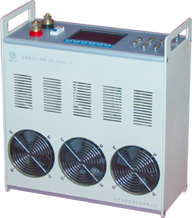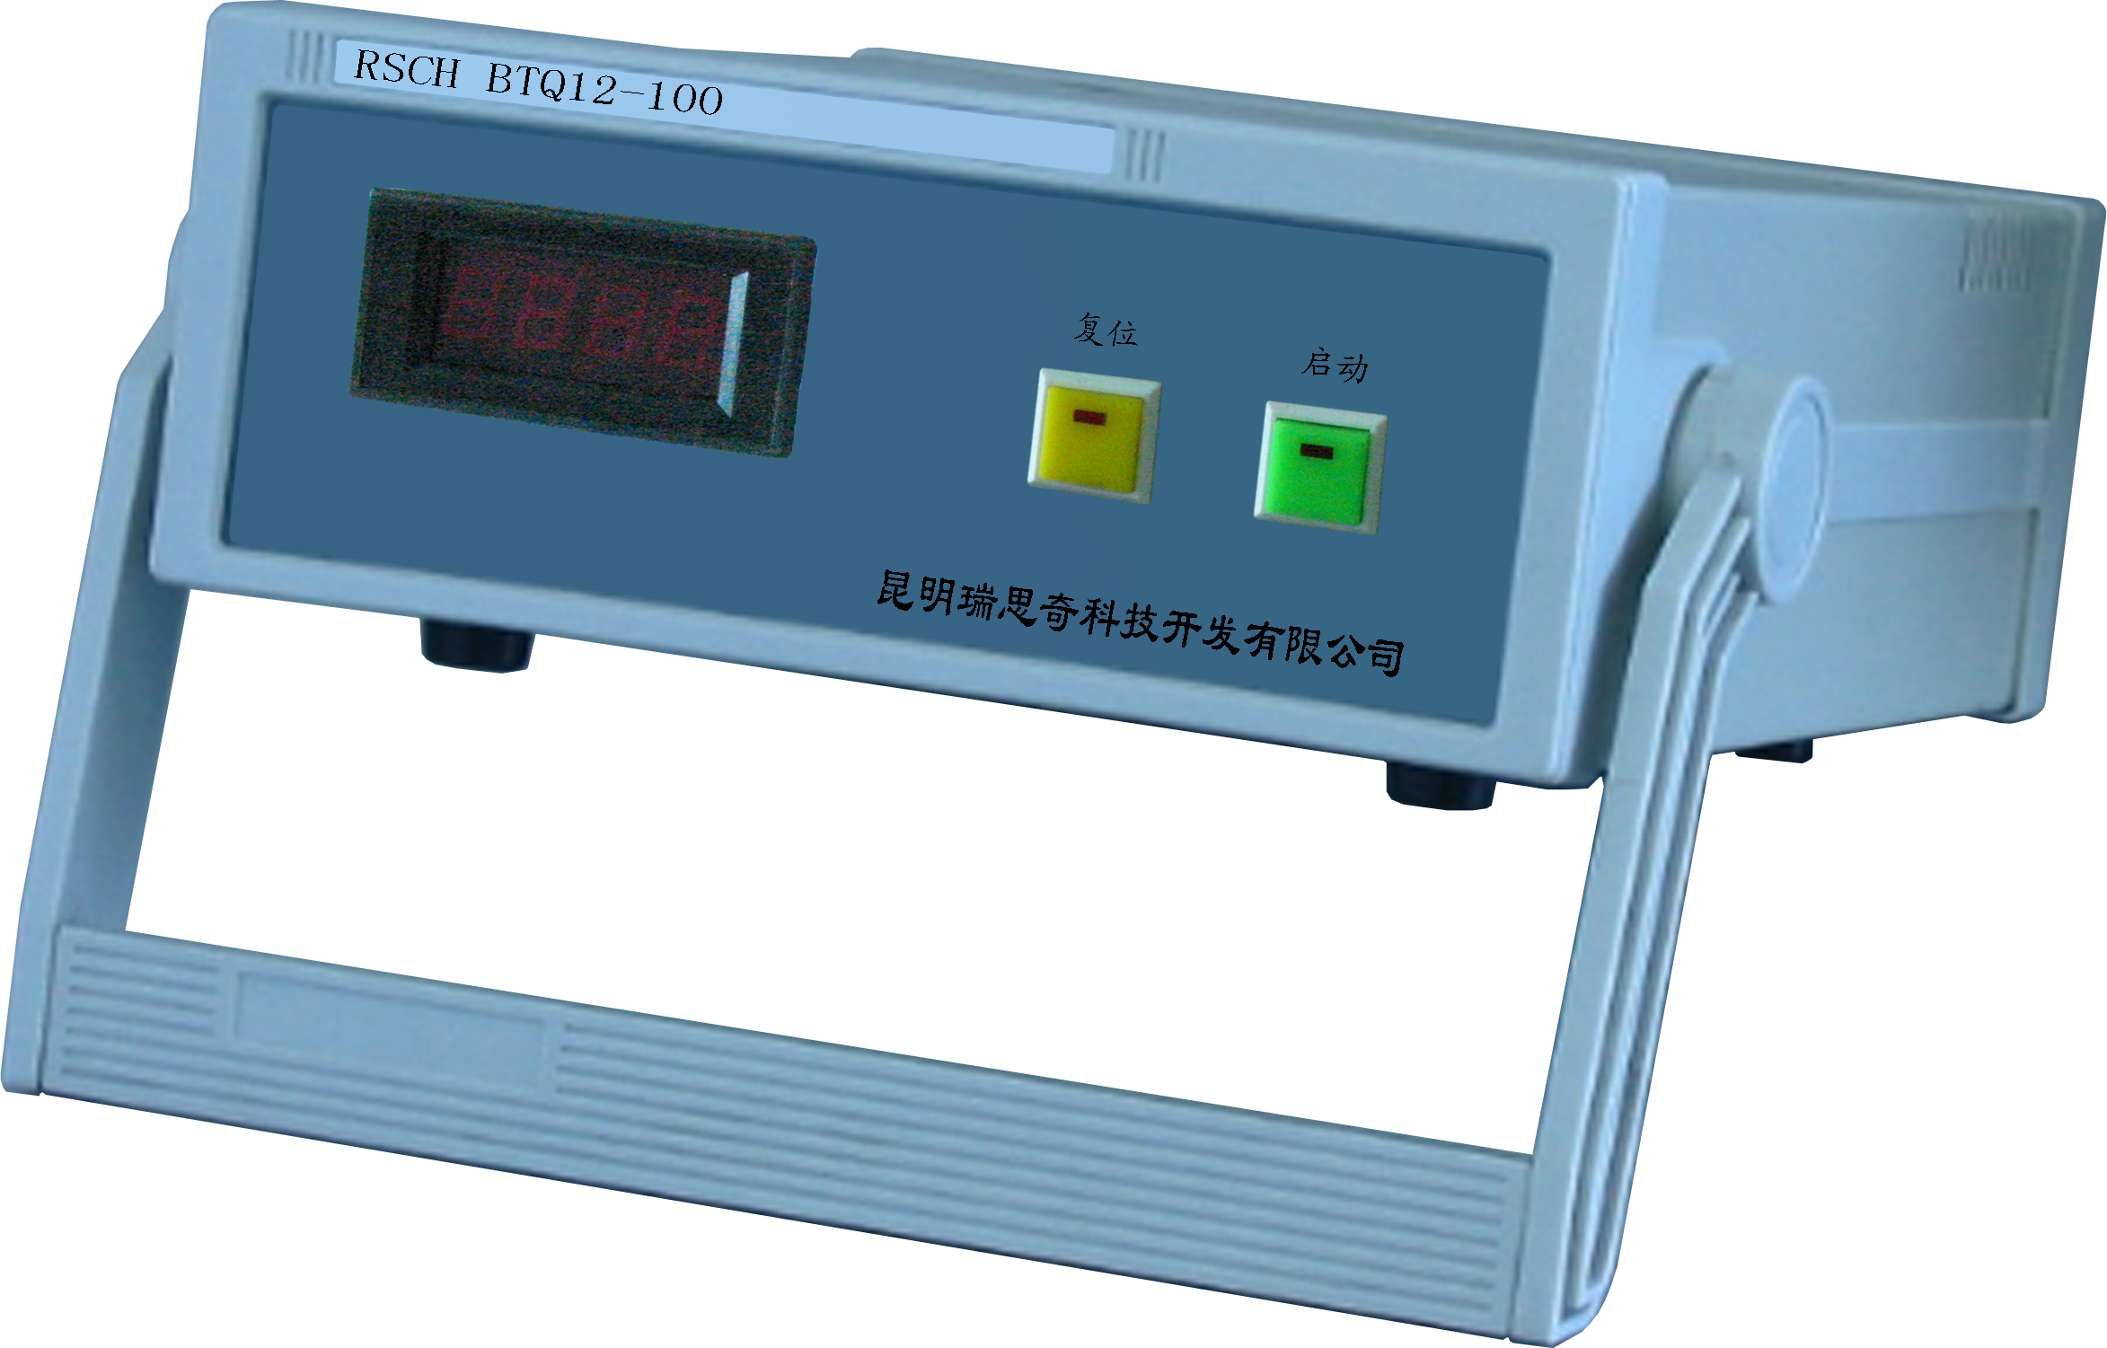
放电仪 单体电池快速检定仪（快速简易型放电测试仪）
◆蓄电池智能修复仪
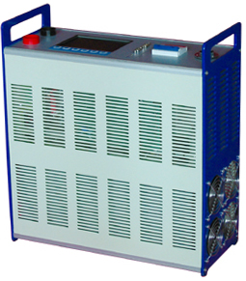

对容量达不到要求的电池，集中为一组，利用智能修复仪，采用扫频脉冲式的修复方法，使整组蓄电池容量恢复如初，并有很好的一致性。
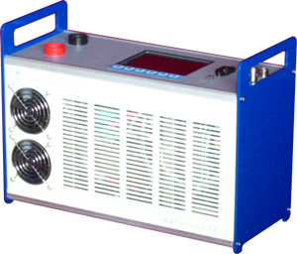

◆单体蓄电池修复仪。
一组电池中只有一两只落后电池，可以现场在线修复。

瑞思奇科技 神奇的修复液体
“瑞思奇蓄电池修复剂”采用高科技纳米技术合成，快速分解和彻底清除极板上的不可逆硫酸盐结晶，使其电离分解，恢复电池容量，延长使用寿命。
适用范围：因不可逆硫化造成的容量降低、充放电困难甚至失效报废的铅酸蓄电池。
性能：与修复仪、放电仪配套使用达到如下效果：使电池不可逆硫酸盐电离水解，恢复电池容量，可增加使用寿命一个周期，降低内阻，改善和加强蓄电池的低温使用性能。提高蓄电池耐过充过放的能力。
主要成分：硫酸盐降解催化剂、去离子水。

瑞思奇科技 科学的修复过程
密封的蓄电池内部极板劣化程度如何，是否脱粉，电解液变化情况很难通过肉眼观察清楚，我们视电池为一“黑匣子”，通过监测修复过程中各单体电池电压电流的变化趋势，科学地分析判断，如同医生观察分析人体的CT图，对病情有一准确的判定。如下图就是我们修复蓄电池过程中采集的电压、电流变化曲线图（此图采集于大连联通公司），从图中我们可以很真实、直观的看到蓄电池的修复过程。
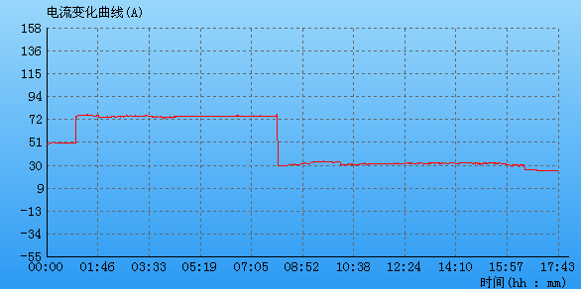
施加小电流使修复液与电池内部液体均匀混合
施加电流升高，促使活性分子与硫化物发生反应。
硫化物已经完全脱落，降低充电电流。
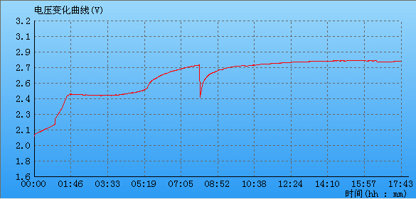
电压缓缓攀升，化学反应还未进行。
电压基本平稳，表明硫化物正与液体反应。
硫化物脱落后，
电压攀升很快
化学反应完毕后，在小电流充电下，电压正常升高。
瑞思奇科技铅酸蓄电池复原技术是电化学及计算机检测控制技术的有机结合，修复剂中含有活性金属离子，当注入到蓄电池中后与极板上形成的硫酸铅结晶进行反应，将铅离子置换出来，导致硫酸铅结晶形成蜂窝状，这种蜂窝状的孔眼将铅板暴露出来，随着反应的进行，使得电池极板上不导电的硫酸铅结晶不断溶解，露出更多面积的铅板，从而逐渐恢复蓄电池极板的原始状态，注入修复液这个化学反应大约需要一小时，但要彻底消除坚硬的硫酸结晶，还需施加外力，这种外力来自瑞思奇科技修复仪，这种扫频脉冲式充放电设备将电能施加于蓄电池正负极板之间，如同推拉式的清扫工具，加速硫酸铅结晶的分解，脱落，从修复过程监测数据可以看到，硫化程度不同，恢复的时间拐点中就不同，此过程在约需要1小时－7小时，硫酸铅被溶解后自动进入正常充电阶段，从上述分析可以看到电池复原需要化学离子置换反应，先经过溶解硫酸铅结晶这个相对长的时间段，然后再进入正常充电阶段。
从整组电池修复过程监测数据曲线（如下图，此图采集于青岛联通公司）可以明显的观察到，硫化溶解的过程其各单体电压异常紊乱，而一但将硫酸铅结晶被溶解后，进入正常充电状态，各单体电池电压的一致性会很好，依此可以论证，电池劣化原因是极板硫化所致，极板硫化的外部表现就是电池组各单体电池一致性差。
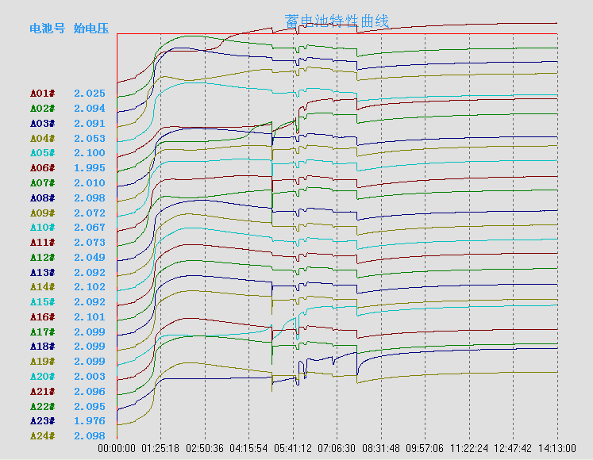

瑞思奇科技 明显的修复效果
我们对全国各地的电信、移动、联通等运营商做了上千组蓄电池修复项目，效果相当明显，用户满意，下面是我们为大连联通公司做的整组蓄电池修复，修复前与修复后的蓄电池状况如下图。
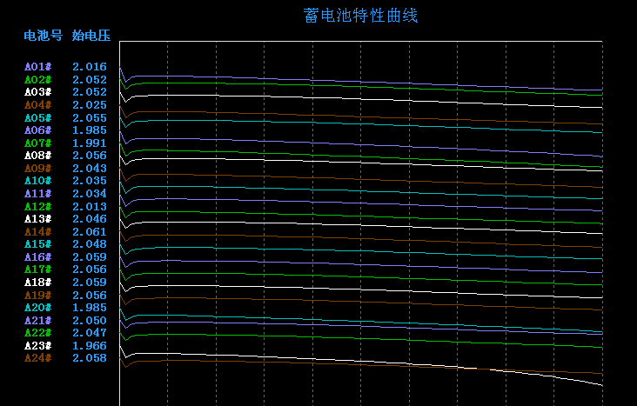
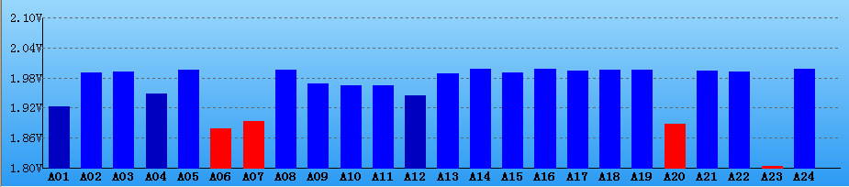
这组电池在修复前做了放电容量试验，只放电到1小时15分钟，23号电池就落到1.8V，容量只有37%，而且6、7、20号电池电压仍在急剧下降，从这组电池的电压曲线簇不难看出一致性较差，如不及时处理，将处于报废状态，停电后，根本发挥不了应有的作用。

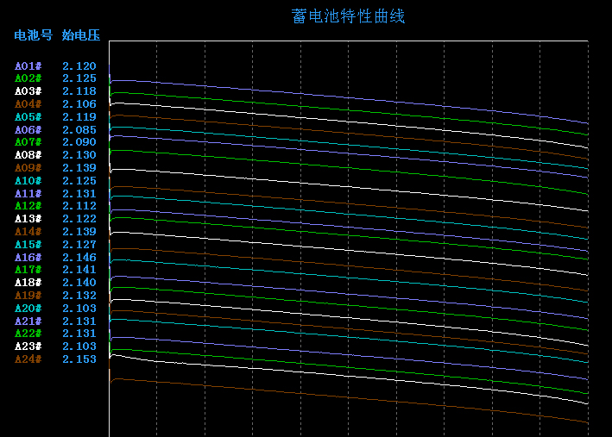
这组蓄电池经过修复后，以同样的参数及条件，又做了放电试验，结果，放电到8小时28分，最差的23号电池，仍在1.8V以上，容量恢复到100%，而且从整组电压曲线簇来看，一致性相当好。

瑞思奇科技 让合作伙伴以低廉的成本获得高额的回报
◆送货上门，免费培训
上述的技术对策，所需的设备硬件条件投资,人员工资和交通费用、耗材等，投资费用少,减少购买新电池的开支。工作人员中专以上文化程度，通过正规操作培训，即可投入工作。检测的技术数据，集中由专业技术人员处理，根据检测的实际状态，决定具体作业内容。这项技术的技术依据准确，设备投资少，技术培训规范，操作工艺具体，实施效果明显。

◆效益分析
蓄电池组的固资折旧是7年，在实际上使用只有3～4年左右，电池组的容量就降到规定的使用下限80％。为了减少支出，电池只好继续使用，个别地方降到40％，甚至到20％才采取措施。结果是不但降低了通信设备的可靠性，在7年内也实际支出了2份蓄电池购置费用。
通信蓄电池的设置分散，基站相距市区约1Km左右，农村基站相距有几公里。维护工作的时间成本主要消耗在路上。交通费用占成本的25％～30％。按实际可行的计算，电池的容量维护费用单价是0.01元～0.02元／Ah·2V·月。
几年的实践中，认识到开展电源综合服务，把单纯蓄电池复原工作升级到电源综合服务，接受服务方可收到五方面的效益：
1、电池用户获得的效益
（1）、技术效益：运行中电池的实际容量数据，是甲方最关心的技术状态。甲方定期可得到电池状态的报表。报表提供服务基站内电池的不均衡数据,以便配合甲方采取有对策。这对提高通信设备质量是十分必要的。
（2）、质量效益：通过专业的维护，积累统计资料，通过故障分析，向电池厂家反馈改进意见，这样可获得质量较好的低故障率的电池。为以后提高电源质量打好基础。
（3）、经济效益：可以为运营商节约很大一部分的运营成本;
2、资源节约效益
中国是蓄电池制造的大国，国内铅的价格引导世界的铅价格。电池使用寿命的延长可节约一半的通信耗铅。
3、能源节约效益
适时调节浮充电压，把一成不变的电压改为适应容量实际状态的最佳值，避免对电池的过充电，避免了无效的充电能源消耗。
4、环保效益
蓄电池废品的零污染处理，世界上各国都尚未做到。由于延长蓄电池使用寿命，使其循环使用,能把蓄电池的报废量减少80％，污染源减少80％。

一组48V500AH的蓄电池组在系统中已经运行了三年,蓄电池组的容量只有标称容量的50%,该组蓄电池如果不进行修复活化,是肯定不能够继续在系统中运行的,就必须购买新电池来替换,而购买一组新电池的费用大概为2万元左右,使用三年就淘汰,相当于每年的电池折旧费为6千6百元左右,但是经过瑞思奇修复后,该组蓄电池的预期使用年限在两年左右,也就是说,经过修复后的蓄电池组,投入系统正常运行两年后,蓄电池组仍然可以达到目前的蓄电池的状态,相当于节省资金为:1万3千多元,修复的费用为4800元左右,那么为运营商节省的成本为8千多元人民币;

- 修复后的蓄电池组的预期使用年限:
取决于修复的蓄电池组已经使用的年限、蓄电池组所在系统的环境情况,一般来说,使用年限比较少的蓄电池组,经过修复后,基本上相当于购买一组新电池,使用年限比较长的蓄电池组,预期使用年限大致为新电池正常使用年限的60%左右;

瑞思奇科技 蓄电池修复项目合作伙伴
大连联通 山东联通 宁夏联通 云南移动 云南电信 新疆电信 甘肃电信 甘肃移动

昆明瑞思奇科技开发有限公司

